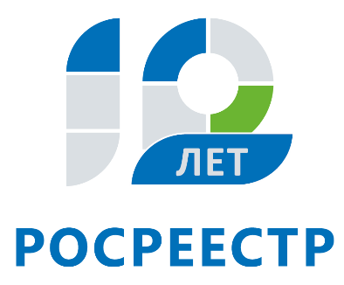
Управление Федеральной службы
государственной регистрации,
кадастра и картографии
по Иркутской области

Закон о садоводствах. Что изменится с нового года?

Управление Росреестра по Иркутской области информирует, что с 1 января 2019 года вступает в силу федеральный закон от 29.07.2017 г. № 217-ФЗ «О ведении гражданами садоводства и огородничества для собственных нужд и о внесении изменений в отдельные законодательные акты Российской Федерации» (закон о садоводствах). Документ вносит значительные изменения в деятельность садовых и огородных объединений граждан, наводит порядок в их организации.
По состоянию на 1 января 2018 года, на территории Иркутской области зарегистрировано 1330 садоводческих объединений и более 329 тыс. членов садоводств и индивидуальных садоводов, 98 дачных объединений и более 18 тыс. дачников, а также 53 огороднических объединения.
Новый закон о садоводствах определил только две возможные юридические формы некоммерческих объединений граждан — садоводческое некоммерческое товарищество (СНТ) и огородное некоммерческое товарищество (ОНТ) (в старом законе было предусмотрено 9 организационно-правовых форм). Документ также регламентирует строительство в СНТ и ОНТ, четко разграничивая объекты, которые будет разрешено возводить на том или ином земельном участке.
«С момента вступления в силу нового закона о садоводствах уйдет в прошлое понятие «дача». Дачные участки будут приравнены к садовым. Владельцы участков в садовых товариществах с 1 января смогут строить на своей земле жилые дома для постоянного проживания. По действующему на сегодняшний день законодательству на садовом участке можно возводить лишь летние домики, в которых нельзя прописаться. Владельцы участков, расположенных в огороднических товариществах, по-прежнему смогут строить только хозяйственные постройки», - поясняет начальник отдела регистрации недвижимости № 3 Управления Росреестра по Иркутской области Юлия Грудинина.
Следует отметить, что до 1 марта 2019 года действует упрощенный порядок постановки на кадастровый учет и регистрации прав на жилые дома и дома для сезонного проживания, возведенные на садовом или дачном участке. До указанной даты жителям региона не нужно будет получать разрешительную документацию при возведении объектов. Вместе с заявлением о кадастровом учете и регистрации прав достаточно будет подать технический план дома (готовится кадастровым инженером) и правоустанавливающий документ на земельный участок (если сведения о праве на него отсутствуют в Едином государственном реестре недвижимости). После 1 марта 2019 года в отношении указанных объектов недвижимости начнет действовать уведомительный порядок.
Заявление на кадастровый учет и регистрацию прав жители Иркутской области могут подать в любом офисе многофункционального центра «Мои документы». Также обратиться за услугами Росреестра можно через официальный сайт ведомства (www.rosreestr.ru).

Ирина Кондратьева
специалист-эксперт отдела организации, мониторинга и контроля
Управления Росреестра по Иркутской области

